**Chính sách bảo hiểm thất nghiệp tại một số quốc gia phát triển và gợi ý cho Việt Nam**

**Bảo hiểm thất nghiệp** có vai trò rất lớn không chỉ đối với cá nhân người lao động và doanh nghiệp, mà còn đóng vai trò thăng bằng nền kinh tế, là liều thuốc làm “hạ nhiệt” sự căng thẳng xã hội do tình trạng thất nghiệp gây ra, là một trong những công cụ để thực hiện chính sách an sinh xã hội của mỗi quốc gia. Đối với các nước phát triển, hệ thống bảo hiểm thất nghiệp được coi là một công cụ “hấp thụ sốc tự động” cho nền kinh tế. Nghiên cứu về chính sách **bảo hiểm thất nghiệp tại một số quốc gia** sẽ đem lại một số gợi ý đối với việc thực hiện chính sách bảo hiểm thất nghiệp tại Việt Nam.

### **1. Sự cần thiết và vai trò của bảo hiểm thất nghiệp**

**Bảo hiểm thất nghiệp** là một loại hình bảo hiểm tiến bộ không chỉ có ý nghĩa hỗ trợ người lao động khi mất việc làm mà còn có giá trị ổn định kinh tế - xã hội đối với xã hội, đất nước. Trên thế giới, bảo hiểm thất nghiệp phát triển khi kinh tế thị trường phát triển. Khi đó, thị trường lao động phát triển mạnh thì khả năng rủi ro thất nghiệp lớn.

**Bảo hiểm thất nghiệp chỉ có ý nghĩa** trợ cấp cho người lao động mang tính ngắn hạn. Đối tượng của bảo hiểm thất nghiệp tương đối hẹp, là những người đã có việc làm, có quan hệ lao động (có hợp đồng lao động với người sử dụng lao động) và đóng bảo hiểm thất nghiệp thì khi mất việc làm sẽ được hưởng chế độ bảo hiểm thất nghiệp. Thị trường lao động ở Việt Nam hiện mới hình thành và còn trong giai đoạn phát triển thấp nên nếu áp dụng bảo hiểm thất nghiệp mà không có tính khả thi sẽ làm mất đi ý nghĩa xã hội của loại hình bảo hiểm này.

Ngày 16/11/2013, Quốc hội đã thông qua Luật Việc làm, trong đó có nội dung về chính sách bảo hiểm thất nghiệp đã tạo ra khung pháp lý kịp thời, tạo điều kiện thuận lợi để người lao động và người sử dụng lao động trong việc tham gia bảo hiểm thất nghiệp, đồng thời giúp cho việc tổ chức thực hiện bảo hiểm thất nghiệp được thuận lợi hơn. Ngay sau khi Luật Việc làm được ban hành, Chính phủ và các Bộ, ban, ngành đã khẩn trương xây dựng các văn bản hướng dẫn Luật Việc làm. Có thể nói, các quy định về bảo hiểm thất nghiệp đã góp phần đưa chính sách bảo hiểm thất nghiệp “gần” với cuộc sống; là “lưới đỡ” an toàn khi người lao động bị mất việc làm.

Sự ra đời của loại hình bảo hiểm này thật sự là một bước tiến lớn trong con đường phát triển của ngành Bảo hiểm Việt Nam nói riêng và nỗ lực đảm bảo an sinh xã hội của Đảng và Nhà nước ta nói chung, bởi lẽ thất nghiệp không những ảnh hưởng trực tiếp tới bản thân người lao động và gia đình họ mà còn có tác động mạnh mẽ tới tất cả các vấn đề kinh tế, chính trị, xã hội của mỗi quốc gia.

Bảo hiểm thất nghiệp có vai trò rất lớn không chỉ đối với cá nhân người lao động và doanh nghiệp, mà còn đóng vai trò thăng bằng nền kinh tế, là liều thuốc làm “hạ nhiệt” sự căng thẳng xã hội do tình trạng thất nghiệp gây ra, là một trong những công cụ để thực hiện chính sách an sinh xã hội của mỗi quốc gia.

### **2. Chính sách bảo hiểm thất nghiệp tại một số quốc gia phát triển**

Đối với các nước phát triển, hệ thống bảo hiểm thất nghiệp được coi là một công cụ “hấp thụ sốc tự động” cho nền kinh tế. Nghĩa là khi kinh tế phát triển mạnh và tỷ lệ thất nghiệp giảm, dòng tiền chảy vào quỹ cao hơn dòng tiền chi trả ra, cho nên sẽ làm giảm bớt tổng cầu. Ngược lại, khi kinh tế suy thoái, người thất nghiệp được nhận tiền từ quỹ vừa giảm bớt khó khăn cho họ, vừa ngăn không để tổng cầu giảm quá nhanh.

Điểm đặc biệt của cơ chế này so với các gói kích thích tài chính là đã được luật hóa và vận hành không cần cơ quan lập pháp cho phép nữa, do vậy nó có tính tự động và rất kịp thời. Để tăng cường hiệu lực của cơ chế “hấp thụ sốc tự động” này, đã có đề xuất thay đổi mức đóng góp vào quỹ và mức chi trả từ quỹ tùy thuộc vào tình hình kinh tế. Ví dụ khi kinh tế tăng trưởng nóng, phí bảo hiểm tự động được nâng lên, vừa giúp số tiền trong quỹ tăng lên nhanh hơn, vừa giảm bớt nhu cầu thuê nhân công của các doanh nghiệp và hạ nhiệt nền kinh tế.

Khi kinh tế suy thoái, số tiền chi trả từ quỹ cho người thất nghiệp được tăng lên, kích thích tổng cầu mạnh hơn. Thêm vào đó, thời gian được hưởng bảo hiểm thất nghiệp có thể được kéo dài ra trong giai đoạn suy thoái, vì lúc này khả năng tìm việc mới sẽ khó hơn bình thường. Kinh nghiệm về chính sách bảo hiểm thất nghiệp tại một số quốc gia có thể đem lại một số gợi ý đối với việc thực hiện chính sách bảo hiểm thất nghiệp tại Việt Nam.

#### 2.1. Chính sách Bảo hiểm thất nghiệp tại Đức

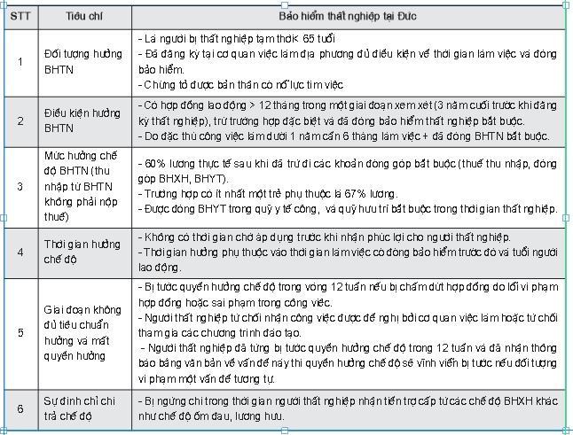

Bảo hiểm thất nghiệp được bắt đầu thực hiện tại Đức vào năm 1919 và chính thức hóa bằng một bộ luật vào năm 1927, là một cấu thành trong hệ thống bảo hiểm xã hội (BHXH) của Đức bao gồm bảo hiểm hưu trí, bảo hiểm y tế (BHYT), bảo hiểm thất nghiệp, bảo hiểm tai nạn và bảo hiểm chăm sóc. Bảo hiểm thất nghiệp là một chương trình BHXH bắt buộc dựa trên sự đóng góp tài chính của người lao động và chủ sử dụng lao động. Năm 2003, tỷ lệ đóng góp bảo hiểm thất nghiệp là 6,5% lương, trong đó người lao động đóng 50%, chỉ sử dụng lao động đóng 50%.

#### 2.2. Chính sách Bảo hiểm thất nghiệp tại Mỹ

Bảo hiểm thất nghiệp là chương trình nằm trong Luật Bảo hiểm xã hội của Hợp chủng quốc Hoa Kỳ được thực hiện từ năm 1935, gồm có: hệ thống của Liên bang và Tiểu bang. Hệ thống Liên bang quy định chung, từ đó cấp Tiểu bang hướng dẫn, quản lý và thực hiện chương trình của bang mình. Việc quản lý và thực hiện chương trình bảo hiểm thất nghiệp ở các Tiểu bang cũng khác nhau. Một số Tiểu bang có mức hỗ trợ thất nghiệp khá cao, một số Tiểu bang lại có mức thấp hơn.

Mỹ là một trong những quốc gia có nhiều loại hình bảo hiểm thất nghiệp nhất trên thế giới tiêu biểu với 7 loại hình là: Bảo hiểm thất nghiệp trên diện rộng, bảo hiểm thất nghiệp dành cho nhân viên liên bang, bảo hiểm thất nghiệp dành cho cựu quân nhân, khoản lợi ích mở rộng dành cho các khu vực có tỉ lệ thất nghiệp cao, hỗ trợ thất nghiệp do thiên tai, phụ cấp ảnh hưởng thương mại, hỗ trợ cho hoạt động tự doanh.

- Đối tượng được nhận bảo hiểm thất nghiệp:

Là những người bị mất việc không do lỗi của cá nhân họ. Họ vẫn đang cố gắng tìm kiếm việc làm, sẵn sàng nhận công việc mới và luôn nỗ lực nhằm chấm dứt tình trạng thất nghiệp. Những người này sẽ được hỗ trợ một khoản tiền theo tỉ lệ nhất định so với khoản thu nhập cũ nhận trong những thời kì cụ thể.

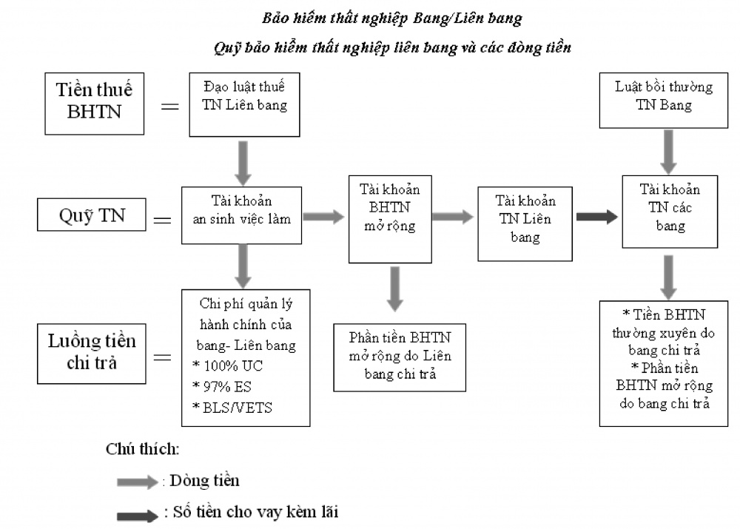

- Mục đích của bảo hiểm thất nghiệp:

 Ngăn ngừa sự bất ổn định về kinh tế, xã hội; hỗ trợ, đào tạo nhằm giúp người lao động có cơ hội trở lại thị trường lao động, tìm việc làm mới; trợ cấp thất nghiệp và thay thế một phần thu nhập cho người lao động bị mất việc làm mà không phải lỗi của họ.

Có thể nhận thấy được vai trò và mức độ hiệu quả của bảo hiểm thất nghiệp đối với nền kinh tế Mỹ, đặc biệt là trong những giai đoạn khủng hoảng, tuy nhiên bảo hiểm thất nghiệp đã thật sự công bằng chưa? Bởi mỗi bang đều có những nguồn luật điều chỉnh bang, khiến cho nhiều người dân không hài lòng. Họ mong muốn có một mức trợ cấp thống nhất trên cả nước. Thêm vào đó, phần lớn nguồn trợ cấp thất nghiệp là từ thuế. Đối với nước đang phát triển như Việt Nam, nếu trông chờ vào thuế để trợ cấp có thể sẽ dẫn tới hậu quả xấu, không mong muốn.

#### 2.3. Chính sách bảo hiểm thất nghiệp tại ChiLe

Chile đã xây dựng hệ thống bảo hiểm thất nghiệp từ năm 1937, là nước đầu tiên ở Tây bán cầu cải cách hệ thống bảo đảm xã hội và là nước đầu tiên trên thế giới thực hiện cải cách theo tài khoản đầu tư cá nhân. Đó cũng là một con đường mới của một nước đầu tiên sử dụng tài khoản riêng trong hệ thống bảo hiểm thất nghiệp.

Hệ thống bảo hiểm thất nghiệp chuyển đổi hiện nay của Chile bắt đầu từ tháng 10/2002, được xây dựng trên cơ sở sự sở hữu tài khoản cá nhân cho tình trạng ngừng việc và làm cơ sở cho việc chi trả. Chương trình bảo hiểm thất nghiệp mới sẽ được đóng góp như sau: Cơ quan quản lý bảo hiểm thất nghiệp sẽ trích từ thuế lương để người lao động đóng góp 0,6% tiền lương của họ vào tài khoản riêng của người lao động, đồng thời chủ sử dụng lao động đóng 2,4 vào tài khoản riêng và tài khoản chung (trong đó: 1,6% vào tài khoản riêng của người lao động và 0,8% vào tài khoản chung).

Mỗi tài khoản riêng sẽ đại diện cho một người lao động và tài khoản này sẽ không được rút ra, cho tới khi người lao động chủ của nó bị thất nghiệp hoặc về hưu. Người lao động có thể rút tiền ngay khi họ chấm dứt công việc hoặc bị cho nghỉ việc từ công việc cuối cùng của họ từ nguồn tài khoản riêng. Điều đó tạo cho người lao động linh hoạt trong việc chuyển đổi chỗ làm việc. Điều kiện về thời gian đóng BHTN vẫn phải kéo dài đủ 12 tháng.

Thời gian chờ đợi để được nhận tiền thất nghiệp là 1 tháng. Thời gian này được quy định, nhằm thực hiện một loạt các đặc trưng chỉ định nhằm thúc đẩy sự cần thiết tìm việc làm mới. Thời gian chờ đợi này được coi như thời gian “đồng chi trả” trong hoạt động bảo hiểm. Việc chi trả tháng đầu tiên của người thất nghiệp hoàn toàn do người thất nghiệp từ nguồn tiền riêng. Một tháng chờ đợi này, người lao động phải tích cực thực hiện các kế hoạch tái hòa nhập việc làm vì bảo hiểm thất nghiệp không trả tiền.

Thời gian hưởng thất nghiệp kéo dài nhiều nhất là 5 tháng, tháng đầu sẽ chi trả 50% tỷ lệ tiền lương (nhằm hạn chế sự kéo dài tối đa). Các tháng kế tiếp sẽ giảm đi mỗi tháng là 5% cho tới 30% vào tháng thứ 5.

Tài khoản BHTN là một hình thức tài chính của bảo hiểm thất nghiệp theo phương thức lập quỹ. Ở đây, người ta đề cập đến một hệ thống tài khoản cá nhân, mà ở đó người lao động đóng góp phần của mình vào tài khoản và cũng sẽ rút từ tài khoản này tiền thất nghiệp trong trường hợp bị thất nghiệp. Số dư tài khoản đã đóng góp theo kiểu tiết kiệm sẽ được chi trả toàn bộ vào cuối cuộc đời lao động của họ.

Bên cạnh đó, Chính phủ cũng lập ra một nguồn quỹ dự trữ cho những người lao động nào mà tài khoản tiết kiệm cá nhân của họ không đủ để chi trả khi thất nghiệp. Hệ thống bảo hiểm thất nghiệp mới ở Chile, thực chất là kế hoạch tiết kiệm bắt buộc, mà ở đó người lao động nhận được lợi thế riêng do phương pháp tài chính. Người lao động sẽ có lợi nếu họ không khi nào bị thất nghiệp. Đo tài chính của bảo hiểm thất nghiệp theo phương thức tiết kiệm cá nhân nên đã tạo động lực thúc đẩy cho người lao động có gắng sớm tìm được việc làm mới.

Hệ thống bảo hiểm thất nghiệp mới dựa vào hệ thống tài chính lập quỹ có hiệu quả hơn hẳn so với hệ thống tài chính “tọa chi - tọa thu” trước đây. Điều đó thể hiện rõ trong các nội dung quản lý tài chính của chương trình bảo hiểm thất nghiệp mới: việc thu và chi từ các tài khoản cá nhân; cập nhật các thông tin thường xuyên, nếu người lao động chuyển đổi chủ sử dụng lao động; tình trạng tài khoản cá nhân theo mức độ đầu tư và sự theo dõi dòng tiền vào - ra của quỹ chung. Có thể thấy, đây là mô hình đáng để cho chúng ta xem xét và học tập.

### **3. Một số gợi ý cho Việt Nam**

Với mục tiêu đến năm 2025, Việt Nam phấn đấu đạt khoảng 45% lực lượng lao động trong độ tuổi tham gia bảo hiểm xã hội; trong đó, nông dân và lao động khu vực phi chính thức tham gia bảo hiểm xã hội tự nguyện chiếm khoảng 2,5% lực lượng lao động trong độ tuổi; khoảng 35% lực lượng lao động trong độ tuổi tham gia bảo hiểm thất nghiệp; có khoảng 55% số người sau độ tuổi nghỉ hưu được hưởng lương hưu, bảo hiểm xã hội hằng tháng và trợ cấp hưu trí xã hội; chỉ số đánh giá mức độ hài lòng của người tham gia bảo hiểm xã hội đạt mức 85%.

Qua nghiên cứu chính sách bảo hiểm thất nghiệp của một số nước phát triển trên thế giới, có thể thấy nội dung chính sách và việc tổ chức thực hiện ở mỗi nước rất khác nhau, do điều kiện kinh tế - xã hội, thời điểm triển khai của mỗi nước khác nhau. Tuy nhiên, có thể rút ra một số gợi ý mang tính tương đối thống nhất có thể nghiên cứu mở ra các giải pháp cho Việt Nam như sau:

Một là, cải cách chính sách bảo hiểm xã hội thường xuyên để bảo hiểm xã hội thực sự là một trụ cột chính của hệ thống an sinh xã hội, từng bước mở rộng vững chắc diện bao phủ bảo hiểm xã hội, hướng tới mục tiêu bảo hiểm xã hội toàn dân. Phát triển hệ thống bảo hiểm xã hội linh hoạt, đa dạng, đa tầng, hiện đại và hội nhập quốc tế theo nguyên tắc - đóng hưởng, công bằng, bình đẳng, chia sẻ và bền vững. Nâng cao hiệu lực, hiệu quả quản lý nhà nước và thực hiện chính sách bảo hiểm xã hội tinh gọn, chuyên nghiệp, hiện đại, hiệu quả, tin cậy và minh bạch.

Hai là, chính sách bảo hiểm thất nghiệp phải gắn chặt chẽ với chính sách thị trường lao động như các chương trình việc làm, đào tạo và đào tạo lại tay nghề cho người lao động, nhằm giúp người thất nghiệp sớm có cơ hội tìm việc làm mới. Bởi lẽ, trong trường hợp xảy ra thất nghiệp hàng loạt do biến động về chiến tranh, khủng hoảng kinh tế, thiên tai… cần phải có thêm giá đỡ của Nhà nước, vì lúc đó quỹ bảo hiểm thất nghiệp sẽ không kham nổi.

Bên cạnh đó, bản thân chi phí đầu vào của các doanh nghiệp hiện nay cũng tăng do giá hàng hóa trên thị trường đã hình thành một mặt bằng giá cao. Trong khi đó, trong bối cảnh cạnh tranh và hội nhập cần phải có giải pháp giảm chi phí đầu vào nên nhiều doanh nghiệp vẫn lo ngại nếu áp dụng chính sách bảo hiểm thất nghiệp, đây là bài toán của bảo hiểm thất nghiệp mà hiện chưa có bài giải nào thấu đáo. Vì thế, các cơ quan hữu quan nên đặc biệt chú trọng vào mảng đào tạo nghề và giới thiệu việc làm mới cho người thất nghiệp hơn là tính toán đến số tiền đóng và hưởng.

Ba là, để bảo hiểm thất nghiệp thật sự mang ý nghĩa xã hội của nó và làm công cụ đắc lực cho nền kinh tế. Đảng và Nhà nước cần chú trọng vào đào tạo nghề, tập trung nâng cao cả về cơ sở vật chất và chất lượng cho các trung tâm, cơ sở dạy nghề. Bên cạnh đó, cần có sự hợp tác và đóng góp của nhiều thành phần kinh tế: các doanh nghiệp hay tổ chức chính phủ, các doanh nghiệp tư nhân, các tổ chức phi chính phủ, hợp tác xã nông nghiệp, v.v...

Các tổ chức này có bổn phận tham gia đóng góp vào các quỹ, thu gom tiền đóng vào quỹ thất nghiệp của lao động và nộp và báo cáo cho các quỹ bảo hiểm thất nghiệp của chính phủ trung ương và địa phương. Các báo cáo chính xác sẽ giúp người bị mất việc được hưởng tiền thất nghiệp xứng đáng với sức lao động và sự đóng góp của họ và giúp tránh việc trả tiền thất nghiệp sai sót và lạm dụng BHTN của các thành phần không đóng góp khác.

Bốn là, thực hiện có hiệu quả chính sách bảo hiểm xã hội, giải quyết kịp thời, đúng quy định các chế độ, chính sách về bảo hiểm xã hội cho đối tượng; tập trung vận động phát triển đối tượng tham gia bảo hiểm xã hội tự nguyện thuộc các hộ kinh doanh cá thể, các tiểu thương..., trên cơ sở đó tạo điều kiện thúc đẩy, phát triển, mở rộng đối tượng tham gia bảo hiểm xã hội trên địa bàn.

**TÀI LIỆU THAM KHẢO:**

1. Bảo hiểm thất nghiệp ở Thụy Điển và bài học kinh nghiệm cho Việt Nam, http://www.vjol.info/index.php/khxhvn/article/viewFile/24164/20644
2. Chiến lược phát triển ngành bảo hiểm xã hội Việt Nam đến năm 2020 được Thủ tướng Chính phủ phê duyệt theo quyết định số 1215/QĐ-TTg, ngày 23/7/2013.
3. Hệ thống bảo hiểm thất nghiệp ở Đức, https://webbaohiem.net/h-thng-bo-him-tht-nghip-c.html
4. Nguyễn Quang Thuấn, Bùi Nhật Quang ( 2011), Mô hình phát triển xã hội của một số nước phát triển châu Âu, Nxb Khoa học xã hội, Hà Nội.
5. Kinh nghiệm một số nước trên thế giới về hỗ trợ người lao động khi kết thúc quan hệ việc làm - http://www.congdoan.vn/tin-tuc/nghien-cuu-trao-doi-524/kinh-nghiem-mot-so-nuoc-tren-the-gioi-ve-ho-tro-nld-khi-ket-thuc-quan-he-viec-lam-207202.tld;

Tác giả: *Nguyễn Thị Thu Hoài (Trường Đại học Kinh tế - Đại học Quốc gia Hà Nội)*

Nguồn: <https://tapchicongthuong.vn/chinh-sach-bao-hiem-that-nghiep-tai-mot-so-quoc-gia-phat-trien-va-goi-y-cho-viet-nam-69555.htm>